Nom Prénom :……………………………………………………………………………..Classe :…………………………….Date :…………………………
Cycle 3 | TECHNOLOGIE
 | Les énergies utilisées par les moyens de transport
Compétence :
- Identifier différentes sources et connaitre quelques conversions d’énergie

Objectif de la séance
- Découvrir les différentes sources et formes d’énergie
- Savoir comment transporter les énergies à bord des moyens de transports

Travail à faire :
- En t’aidant des ressources partagées sur le réseau du collège, complète le tableau suivant avec les informations manquantes :
Objets techniques | Energie utilisée par l’objet technique | L’énergie est elle embarquée sur le véhicule ?
Trottinette électrique  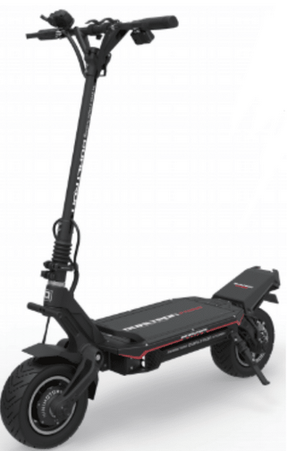 | Énergie ………………………… | Oui Non  Si oui indique dans quel élément  l'énergie est stockée:  ………………………………………………………..  Si non indique d'où elle provient:  …………………………………………………………..
Vélo  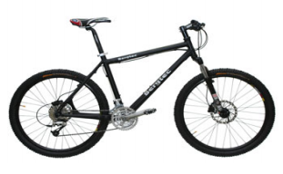 | Énergie ………………………… | Oui Non  Si oui indique dans quel élément  l'énergie est stockée:  ………………………………………………………..  Si non indique d'où elle provient:  …………………………………………………………..
Maquette de tramway  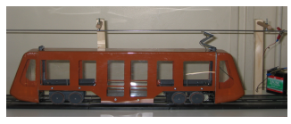 | Énergie ………………………… | Oui Non  Si oui indique dans quel élément  l'énergie est stockée:  ………………………………………………………..  Si non indique d'où elle provient:  …………………………………………………………..
Automobile  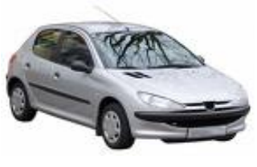 | Énergie ………………………… | Oui Non  Si oui indique dans quel élément  l'énergie est stockée:  ………………………………………………………..  Si non indique d'où elle provient:  …………………………………………………………..
Avion  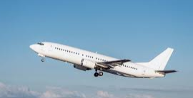 | Énergie ………………………… | Oui Non  Si oui indique dans quel élément  l'énergie est stockée:  ………………………………………………………..  Si non indique d'où elle provient:  …………………………………………………………..
Voilier  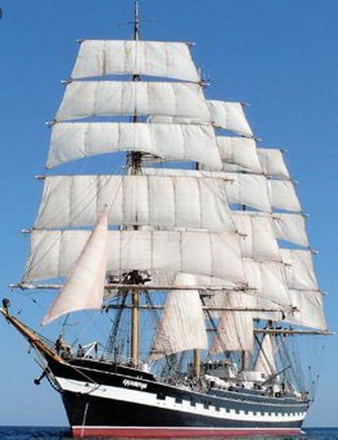 | Énergie ………………………… | Oui Non  Si oui indique dans quel élément  l'énergie est stockée:  ………………………………………………………..  Si non indique d'où elle provient:  …………………………………………………………..

- A l’aide de l’animation « Les diverses sources d’énergie » donner la définition de l’énergie renouvelable
………………………………………………………………………………………………………………………………………………………………………………………………………………………………………………………………………………………………………………………………………………………………………………………………………………………………………………………………………………………………………………………

- Compléter le tableau suivant avec quelques exemples de sources d’énergie renouvelables et non renouvelables
 | Source d’énergie
Energie renouvelable | -  -  -  -  -
Energie non renouvelable | -  -  -  -

Conclusion : Comment transporter l'énergie à bord d'un moyen de transport pour pouvoir se déplacer
ensuite ?
………………………………………………………………………………………………………………………………………………………………………………………………………………………………………………………………………………………………………………………………………………………………………………………………………………………………………………………………………………………………………………………………………………………………………………………………………………………………………………………………………………………………………………………………………………………………………………………………………………………………………………………………………………………………………………………………………………………………………………………………………………………………………………………………………………………………………………………………………………………………………………………………………………………………………………………………………………………………………………………………………………………………………………………………………………………………………………

